¿Cuánto cuestan los implantes dentales en Bogotá?
Precios para implantes dentales actualizados en Noviembre 2021

Colombia es un país que es reconocido por su atención en servicios de salud para extranjeros en todas las disciplinas médicas. La odontología es una de las especialidades más buscadas por extranjeros y los implantes dentales tienen un espacio destacado en esas búsquedas.
Las razones para hacerse un implante dental en Colombia, son varias, pero las principales son:
- Precios económicos
- Alto profesionalismo odontológico
- Excelente atención previa y posterior a los tratamientos
Te contamos en este articulo todo lo que necesitas saber para venir a Bogotá, Colombia para mejorar tu sonrisa, hacerte el implante dental que necesitas y al hacerlo en Colombia puedes, además de ahorrarte mucho dinero visitar este hermoso país.
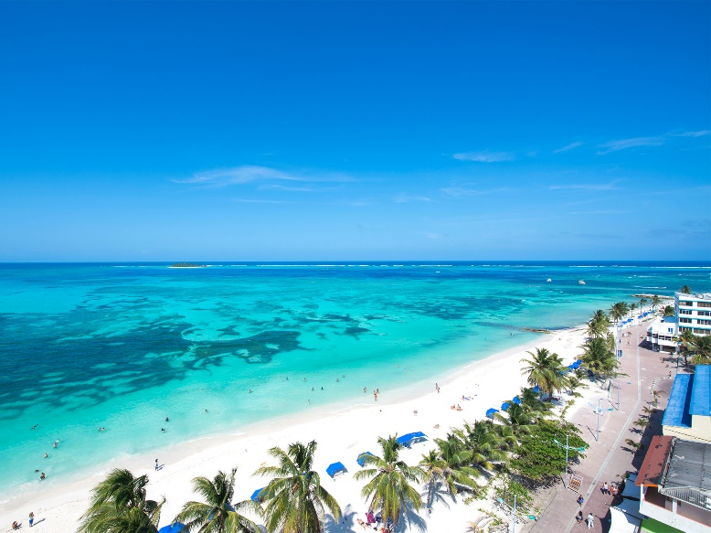

¿Cuánto cuesta un implante dental?
En Bogotá un implante dental cuesta desde $1.500.000 pesos colombianos, es decir unos $400 dólares americanos (dependiendo del cambio del momento).
Hay que tener en cuenta que el implante dental en sí mismo, es el «tornillo» que reemplaza la raíz de tu diente (es la parte no visible del tratamiento) y encima del mismo se debe confeccionar la corona dental que tendrá la forma y función del diente.
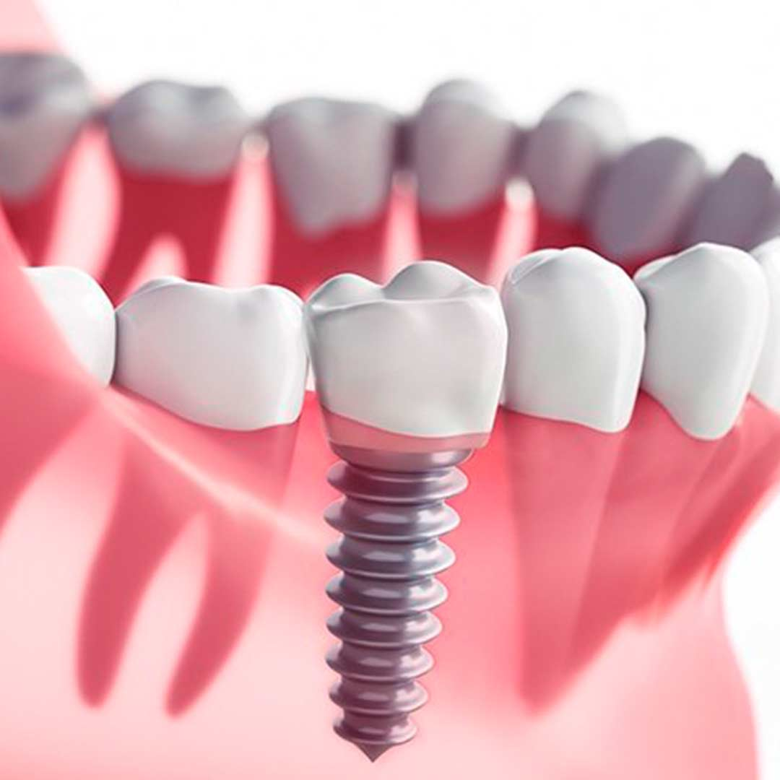

¿Cuánto cuesta la corona dental?
La corona dental en zirconio (que va sobre el implante y es la parte visible del tratamiento), son blancas en su totalidad, es decir que no tienen metal. Son las más estéticas, fabricadas en el laboratorio dental y las de mejor calidad.

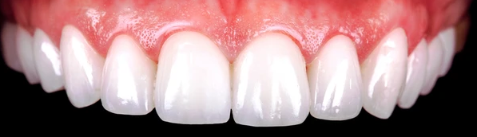

Las coronas de zirconio tienen un costo de $1.800.000 pesos colombianos, es decir, unos USD$ 400 dólares americanos aproximadamente (dependiendo del cambio del momento).
¿Y cuánto tiempo necesito estar en Bogotá para hacerme el tratamiento?
Es importante aclarar, que un tratamiento de implante y de coronas dentales, se hace en dos etapas. Por esa razón es necesario venir dos veces a Bogotá, cada etapa dura 7 días. En la primera fase, colocamos el implante dental mediante una cirugía ambulatoria de aproximadamente 45 minutos, y luego, al cabo de 6 meses, que el hueso este firme y compacto para soportar las cargas masticatorias, se lleva a cabo la segunda etapa donde confeccionamos la corona.
Etapa 1: Fase Quirúrgica
En este momento es cuando colocamos los implantes e injertos óseos y acomodamos una base sólida y firme para el nuevo diente artificial. El paciente se va a su casa con unas coronas provisionales hasta completar el período de cicatrización.
Etapa 2: Fase Protésica o de Rehabilitación
Es el momento es cuando colocamos las coronas de zirconio y hacemos lucir tu sonrisa en armonía con tu rostro.

¿Y tienen experiencia con pacientes extranjeros? ¿Y han atendido pacientes extranjeros en Colombia?
Si, a menudo recibimos pacientes extranjeros y conocemos muy bien cuáles son sus necesidades, y cada vez nos buscan más para hacer sus tratamientos en nuestra clínica.
Para que tu proceso sea más fácil, nosotros:
- Te podemos ayudar a recomendarte un hotel que se ajuste a tu presupuesto.
- Te colaboramos consiguiendo transporte dentro de la ciudad al mejor costo.
- Y además te podemos recomendar una serie de actividades a realizar en Bogotá, para que tu estadía sea más exitosa y placentera.
Obviamente, toda esta ayuda que te ofrecemos es sin costo adicional.
¿Y si quiero tener un presupuesto antes de decidir viajar a Colombia a hacerme el implante dental, cómo lo puedo recibir?
Para hacerte un estimado del costo y el presupuesto completo, nosotros te solicitamos inicialmente que nos envíes por email una radiografía panorámica y tomografía. Con esto podemos ver las piezas que faltan, en qué condiciones están tus otros dientes, cómo están las raíces y lo más importante, será dar un primer análisis del hueso presente. Se debe contar con suficiente cantidad y sobre todo calidad de hueso para poder comenzar el tratamiento.

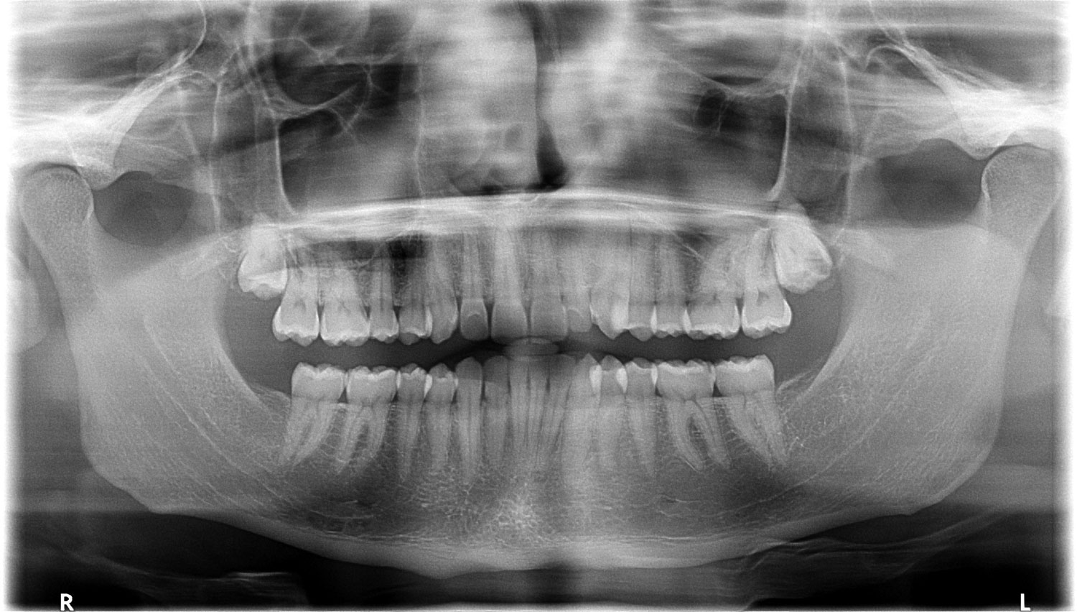

Visita nuestra página web www.dramelodycohen.com y contáctanos por correo dramelodycohen@gmail.com
Después de que recibamos la radiografía por email, te responderemos al menor tiempo posible, con todo el presupuesto incluyendo las recomendaciones sobre el hospedaje, y el tiempo necesario para tu tratamiento odontológico de implantes en Bogotá.
¿Cómo les puedo pagar los implantes dentales?
Tenemos todas las opciones para que ese pago sea de tu mayor comodidad:
- Tarjeta de Crédito Visa/MasterCard
- Tarjeta de débito
- Transferencias a Bancolombia, Davivienda, Nequi (Colombia)
¿Si tengo más preguntas a la doctora, cómo lo puedo hacer?
Puedes contactarnos por los siguientes medios:
Email: dramelodycohen@gmail.com
WhatsApp: Al número +573113756906
Para terminar…
Como ves, aparte de tener espacios de turismo y descanso, viajando a Bogotá puedes ahorrarte mucho dinero en tus tratamientos de implantes dentales, y aunque no lo sabías, cada vez vienen más y más pacientes a Colombia para obtener un tratamiento de calidad a un precio asequible, y … unas merecidas vacaciones, todo, por mucho menos dinero que en muchos países…

